7.4.1.

**execl()**: arg của execl kết thúc bằng NULL, vd: execl( "myprog", "myprog", "ARG1", "ARG2", NULL );  
**execle()**: tương tự như execl, nhưng arg cuối cùng của execle là mảng các str env, kết thúc bởi NULL.

**execv():** tương tự như execv, nhưng arg cuối cùng của execle là mảng các str env, kết thúc bởi NULL.

**execlp():** tương tự như execl, nhưng file thực thi có thể được tìm thấy trong PATH env.

**execvp():** tương tự như execv, nhưng file thực thi có thể được tìm thấy trong PATH env.

7.4.2.

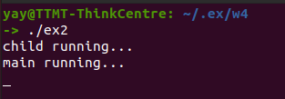

Tìm pid của process:

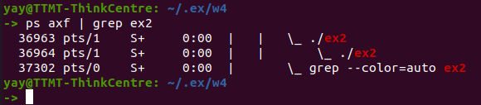

Kill child process:

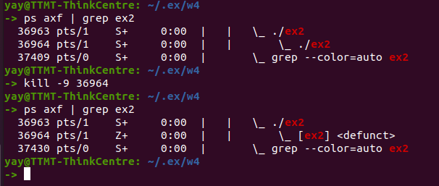

Kill main process:

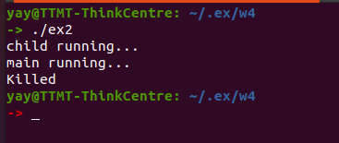

7.4.3. Khi k sử dụng wait ở parrent process, child process sau khi kết thúc sẽ có <defunct>

Khi có wait thì main process sẽ đợi child process kết thúc rồi mới thực thi tiếp.

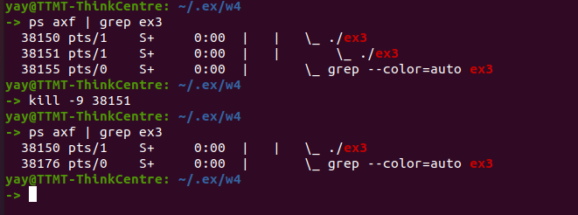

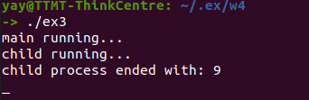

7.4.4.

